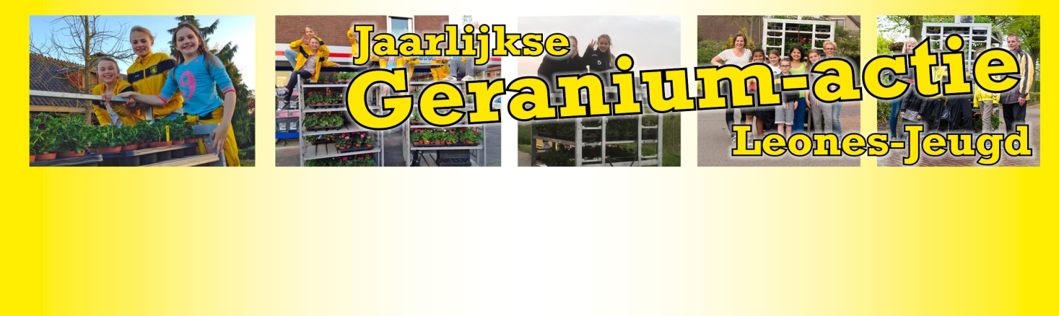
BESTELFORMULIER
Geraniumactie 2020
Vanwege de Coronacrisis zijn we genoodzaakt om op een andere wijze de Geranium-actie te organiseren dan dat we afgelopen jaren hebben gedaan. Vanwege de landelijke maatregelen gaat de jeugd dit jaar niet huis aan huis, maar hanteren we een bestel en afhaal methode door middel van een Drive True aan De Peel (jeugdingang). Hierdoor is het voor iedereen op een veilige en verantwoorde manier te organiseren. Lees daarom de spelregels goed door, voordat u een bestelling plaatst. Naast dat we door deze plantenactie de tuinen in Beneden-Leeuwen opfleuren, steunt u ook onze mooie vereniging in deze moeilijke tijd! Met uw steun kan Leones ook na de Corona crisis de jeugd laten genieten van het voetbal en diverse activiteiten. We zien uw bestelling met plezier tegemoet!

Spelregels
- Bestellen mogelijk tot uiterlijk woensdag 6 mei voor 17.00 uur
- Bestelling en gegevens op bestelformulier invullen en mailen naar geraniums@sv-leones.nl
- Prijs is 4 stuks voor € 5,= (ongeacht plantensoort of kleur)
- Kom uw bestelling zelf met de auto afhalen op zaterdag 9 mei. Blijf in de auto tot u aan de beurt bent. Instructies worden ter plekke duidelijk aangegeven.
- We bezorgen alleen indien noodzakelijk en in overleg. Geef dat dan hieronder aan bij het invullen van het bestelformulier.
- Contant en bij voorkeur gepast betalen bij afhalen.
- Planten worden los geleverd, zelf een doos of kratje meenemen voor transport
Bestelgegevens
(bestelling wordt alleen in behandeling genomen wanneer alle velden zijn ingevuld)
Voornaam
Achternaam
Adres
Telefoonnummer
Afhaalmoment  (tussen.. en…) | 10:00 – 11:00 | 11:00 – 12:00 | 12:00 – 13:00 | 13:00 – 14:00 | 14:00 – 15:00 | 15:00 – 16:00 | 16:00 – 17:00
Zet een kruisje…
Neem contact met mij op omdat…
Bestelnummer | *door organisatie in te vullen:

Geef hier uw bestelling op door middel van cijfers per plantensoort:

   | Geranium staand | Rood
 | Geranium staand | Roze
 | Geranium hang | Rood
 | Bacopa’s | Lila
 | Bacopa’s | Wit
 | Bacopa’s | Roze
 | Spaanse Margrieten | Wit
 | Spaanse Margrieten | Paars
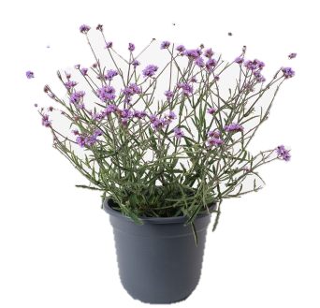 | Verbena | Blauw/Paars
 | Verbena | Wit
Totaal aantal planten:
Totaal bedrag bestelling:

Mail uw bestelling naar geraniums@sv-leones.nl

